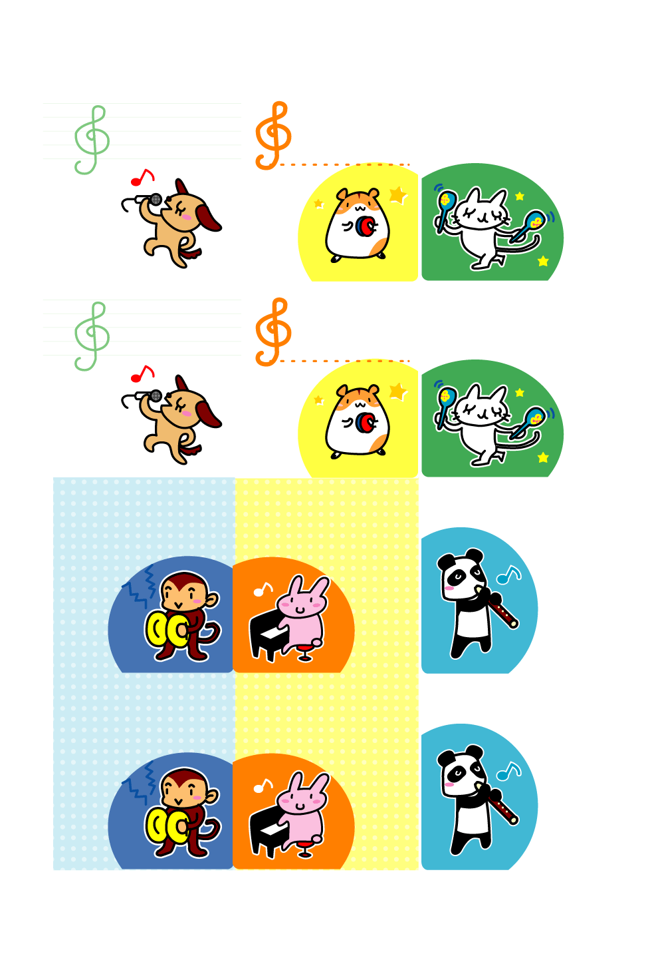

※印刷する前には必ず緑の枠線を書式設定で「線の色→線なし」にしてください。

**くみ**

**くみ**

**くみ**

**おなまえ**

**おなまえ**

**おなまえ**

**くみ**

**くみ**

**くみ**

**くみ**

**くみ**

**くみ**

**くみ**

**おなまえ**

**おなまえ**

**おなまえ**

**おなまえ**

**おなまえ**

**おなまえ**

**おなまえ**

**おなまえ**

**おなまえ**